2026 FinTech 金融服務
校際創意競賽企劃書

可信金融內容驅動之AI投資知識理解
與微學習平台

隊 名：FinFlow AI

中華民國115年09月16日
摘要
金融影音、數位投資平台與生成式 AI 普及後，資訊取得更加便利，但金融新手與一般投資人仍面臨長篇內容難以定位、專業術語不易理解，以及 AI 回答來源不透明等問題。若模型在缺乏證據時自行補充或推論，更可能造成錯誤理解。
因此，本團隊提出 FinFlow — 可信金融內容驅動之 AI 投資知識理解與微學習平台，定位為金融決策前的「知識理解層」。FinFlow 將經授權或確認可合法使用的金融影音轉換為可搜尋、可提問及可回溯的知識庫；系統會從指定內容中檢索證據、產生白話回答，並提供來源片段與時間戳記。若證據不足，則明確拒答，不利用模型既有知識自行補充。
FinFlow 另設計金融知識短片（Financial Knowledge Clip），將高頻疑問視為用戶共同的知識缺口，並將其轉化為聚焦單一概念的微型學習內容，並保留來源與時間戳記，形成「提問、理解、驗證」及「探索、學習、提問、驗證」兩條互補的學習路徑。
目前 FinFlow 已完成影音語音辨識、語意切段、向量化檢索、多輪問答、來源引用、時間戳記回溯及 Web／LINE 入口等核心功能；後續將持續強化 AI 回答品質、金融術語辨識、拒答一致性、金融知識短片、內容治理及操作介面。既有 71 份教育影音情境問卷，則提供長篇影音定位困難與重點查找耗時的需求線索。
商業模式採金融垂直市場內的雙軌 B2B2C SaaS。第一軌服務財經 KOL、投資理財訂閱社群、金融講師及金融教育平台，以月租、使用量與短片產製形成早期收入；第二軌服務銀行、券商與投信，透過企業年約、API／SDK、白標元件及客製整合，導入既有數位金融服務。
FinFlow 不預測資產價格、不保證投資收益，也不直接代替使用者下單，而是協助使用者在金融決策前，更有效率地找到、理解與驗證可信資訊。
使用者進入 FinFlow 時，無論已有明確問題（情境 A）或僅知學習主題（情境 B），系統皆能從可信金融影音中定位相關片段，產生附來源與時間戳記的回答，並提供原片段回溯以確認完整脈絡，如圖 01 所示。
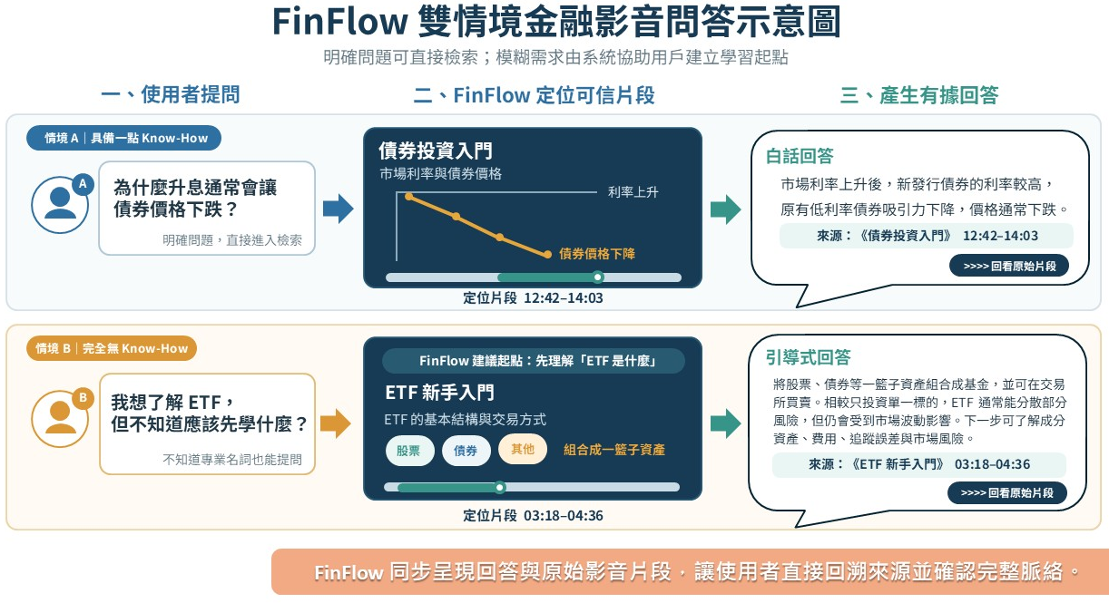
【圖 01】FinFlow 雙情境金融影音問答示意圖
目錄
摘要 2
表目錄 5
圖目錄 5
壹、創作背景與需求 6
一、創作背景 6
二、問題與需求洞察 6
三、目標使用者 9
四、核心問題定義 9
五、產品目標與定位 9
貳、解決／設計方案 10
一、FinFlow 整體解決方案 10
二、可信金融內容知識化 10
三、AI 金融語意問答與多輪對話 11
四、來源引用與時間戳回溯 11
五、Financial Knowledge Clip 微學習 11
六、金融內容安全與治理機制 12
七、整體系統架構 13
八、功能發展與 MVP 規劃 14
參、創新性及情境 14
一、核心創新 14
二、雙入口金融學習模式 15
三、問題驅動式金融微學習 16
四、與既有工具之差異 16
五、典型使用情境 16
六、風險與邊界 17
肆、商業營運模式 17
一、商業模式定位 17
二、目標市場與客群 17
三、價值主張與效益驗證 18
四、Business Model Canvas 18
五、產品方案與收益模式 19
六、推廣與導入策略 19
七、成本與單位經濟 20
八、關鍵合作夥伴 20
九、成效衡量指標 20
十、未來發展 20
結語 20
表目錄
【表 01】FinFlow 主要使用者痛點與需求對應表 7
【表 02】FinFlow 目標使用者情境與需求對應表 9
【表 03】FinFlow 核心功能與使用者價值對應表 10
【表 04】AI 金融內容安全機制表 13
【表 05】一般影音／通用 AI／金融平台與 FinFlow 功能比較表 16
【表 06】FinFlow 典型使用情境表 17
【表 07】FinFlow 客群、決策者與購買動機分析表 18
【表 08】FinFlow Business Model Canvas 18
【表 09】FinFlow 產品方案、收益模式與服務內容表 19
【表 10】FinFlow 分階段市場導入策略表 20
圖目錄
【圖 01】FinFlow 雙情境金融影音問答示意圖 2
【圖 02】教育影音片段回溯困難調查結果 8
【圖 03】長篇影音重點查找時間成本調查結果 8
【圖 04】FinFlow 金融影音知識化 Pipeline 10
【圖 05】FinFlow AI 金融問答與來源回溯流程 11
【圖 06】Financial Knowledge Clip 產製流程 12
【圖 07】FinFlow 金融內容三階段安全閘門 12
【圖 08】FinFlow 整體系統架構圖 13
【圖 09】FinFlow 功能現況與 MVP 優化規劃圖 14
【圖 10】FinFlow 核心創新架構圖 15
【圖 11】FinFlow 雙入口使用流程 15
【圖 12】FinFlow 問題驅動式金融學習與內容改善循環 16

壹、創作背景與需求

一、創作背景
銀行 App、券商平台、影音課程、社群媒體及生成式 AI 的普及，使一般民眾能快速取得投資與理財資訊；但資訊愈多，使用者愈難從分散且篇幅不一的內容中找到真正與自身問題相關的片段。
對金融新手與一般投資人而言，困難已由「資訊不足」轉為「定位困難、理解門檻與來源不明」。即使看過相關影音，也常因內容過長、術語密集或缺乏片段搜尋方式而無法有效回溯。
生成式 AI 雖能快速整理概念，卻不一定能區分原始資料、模型補充與推論。金融資訊涉及個人財務判斷，因此回答是否有可信來源、保留原始脈絡並可供回查，比一般知識問答更為重要。
銀行、券商、投信、財經內容創作者及金融教育平台已累積大量專業影音，但互動方式多仍停留在內容上架、用戶/學員自行觀看，使內容難以被精準搜尋、引用及充分利用。
基於上述問題，本團隊提出 FinFlow，將合法使用的金融影音轉為可搜尋、可提問、可引用及可回溯的知識資產，協助使用者在金融決策前找到、理解並驗證可信資訊。

二、問題與需求洞察
我們將金融資訊使用問題整理為五個主要痛點：
- 資訊過量，難以定位
金融資訊分散且影音常達 30 至 60 分鐘，使用者即使記得內容曾出現，仍需耗時搜尋與拖曳；FinFlow 因此以語意檢索直接定位相關片段。
- 金融專業名詞形成理解門檻
殖利率、存續期間與本益比等概念彼此關聯，新手容易因單一名詞不熟悉而中斷理解；FinFlow 以白話回答及多輪追問協助釐清。
- 生成式AI/通用型AI回答方便，但來源不一定透明
通用AI能快速產生說明，卻未必忠於指定資料。FinFlow 採 Evidence before Answer，先取得來源證據再回答，證據不足時拒答。
- 使用者知道「想學投資」，但不一定知道該問什麼
傳統搜尋與 AI 問答都以「使用者已經知道問題」為前提，但金融新手往往缺乏建立問題所需的先備知識。此時，使用者仍可直接向 FinFlow 提問，由系統從可信知識庫檢索並提供附有來源的回答。平台亦會彙整去識別化的高頻疑問；當同類問題具備充分來源與教育價值，並通過人工審核後，才製作成單一概念的金融知識短片（Knowledge Clip），作為新手主動探索的補充入口。
- 金融機構擁有大量內容，但內容再利用效率有限
金融機構、財經內容創作者及金融教育平台已累積大量投資人教育影音，但既有服務多停留在「內容提供者上架、使用者自行觀看」的單向模式。當使用者僅想釐清特定概念時，仍須自行搜尋並觀看大量內容。FinFlow 將既有影音轉化為可搜尋、可提問、可回溯的金融知識資產，不僅提升使用者取得資訊的效率，也協助內容提供者延長既有內容的使用週期與服務價值。
前四項痛點聚焦使用者尋找、理解與驗證金融資訊的困難，第五項則反映內容提供者的再利用需求。表 01 將其轉換為 FinFlow 應具備的系統能力。
【表 01】FinFlow 主要使用者痛點與需求對應表
使用痛點 | 具體情況 | 對應需求
資訊過量 | 金融內容分散於不同平台，長篇影音難以快速定位重點 | 透過語意檢索直接定位回答問題的影音片段
術語門檻 | 金融概念彼此關聯，新手容易因不熟悉專業名詞而中斷理解 | 白話說明與多輪追問
來源不透明 | 使用者難以判斷回答來自原始內容，或是由模型自行補充 | 限定可信來源，提供引用與時間戳記，證據不足時明確拒答
不知道該問什麼 | 金融新手缺乏先備知識，難以建立明確問題 | 透過金融知識短片提供單一概念的主動探索入口
內容再利用不足 | 金融機構與內容提供者的影音多停留在上架及被動播放 | 將影音轉換為可搜尋、可問答、可分析及可回溯的知識資產
表 01 顯示，FinFlow 同時涵蓋資訊定位、概念理解、來源驗證與知識探索，並協助內容提供者提升既有影音的查詢、互動及分析價值。
既有需求與市場趨勢線索
- 長篇影音定位困難的既有需求線索
本團隊曾針對教育影音情境取得 71 份有效問卷：81.7% 曾遇到「知道影片講過，但找不到片段」，87.4% 認為長影音找重點耗時，90.1% 可能或非常願意使用影片問答工具。結果僅作為長篇影音定位問題的既有需求線索。
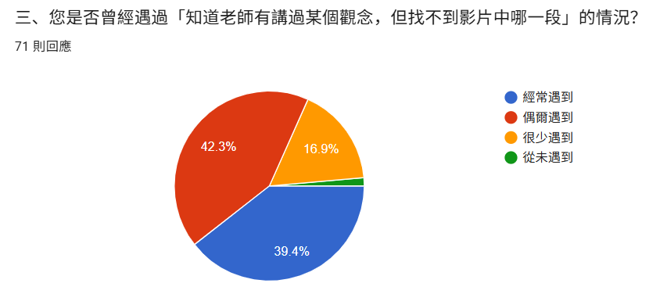
【圖 02】教育影音片段回溯困難調查結果
圖 02 顯示，經常或偶爾遇到影音片段回溯困難者合計 81.7%，說明片段定位是多數受訪者曾面臨的問題。
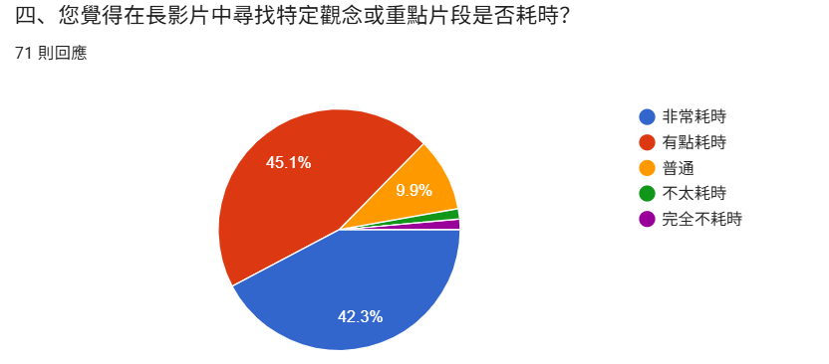
【圖 03】長篇影音重點查找時間成本調查結果
圖 03 顯示，認為長篇影音重點查找非常或有點耗時者合計 87.4%，反映自行瀏覽與拖曳影片具有明顯時間成本。
- 金融投資教育的重要性持續提升
2026 年，南韓開放單一股票槓桿與反向 ETF／ETN 後，金融委員會同步強化投資人教育。投資人除原有的一小時基礎教育外，尚須完成額外的一小時深度教育，內容包括事前診斷、商品結構說明、核心內容測驗及投資檢查表，以協助投資人理解槓桿效果、負複利效應、價格偏離及潛在損失等風險。（資料來源：韓國金融委員會官方資料）。
南韓其後進一步提高交易前的理解門檻。自 2026 年 8 月 19 日起，新進一般投資人若要交易單一股票槓桿 ETF／ETN，須先透過韓國交易所系統完成至少五個交易日、總計五小時的模擬交易，取得證明並向證券商完成登錄後，才能進行實際交易。（資料來源：鉅亨網報導）。
上述制度顯示，投資人保護正由「提供資訊」延伸至「確認理解」。此案例不是 FinFlow 需求或付費意願的直接證據，但反映金融服務對可驗證、可回溯投資教育工具的潛在需求。

三、目標使用者
FinFlow的核心使用者為金融新手與一般投資人，包括剛開始接觸股票、ETF、基金或債券的學習者，以及已具備部分投資經驗、但仍需要快速釐清金融概念的一般投資人。這些使用者可能透過銀行、券商、財經訂閱社群或金融課程平台接觸影音內容，但在學習過程中，經常面臨找不到相關片段、無法立即獲得解答，或不知道應從哪項概念開始理解等問題。
【表 02】FinFlow 目標使用者情境與需求對應表
使用情境 | 使用者狀態 | 主要困難 | FinFlow 提供的協助
已有明確問題 | 已具備部分金融知識，能提出具體問題 | 必須自行搜尋多支影片或反覆拖曳時間軸，才能找到相關說明 | 以自然語言提問，直接定位相關影音片段，產生附有來源與時間戳記的回答
尚未形成明確問題 | 想了解某項投資主題，但缺乏建立問題所需的先備知識 | 不知道應先理解哪些名詞、風險或概念 | 透過引導式回答與金融知識短片建立學習起點，再進一步提問與回看來源
課程或會員內容學習 | 正在觀看金融課程、訂閱內容或機構教育影音 | 遇到問題時無法立即取得講師回覆，或事後難以找回曾經看過的內容 | 從目前課程或內容知識庫中即時檢索證據，協助釐清問題並返回原始影音確認脈絡

表 02 顯示，FinFlow 並非只服務能提出精確問題的使用者。具備部分金融知識者可直接進入檢索與問答流程；尚未形成明確問題的新手，則可透過引導式回答或金融知識短片建立學習起點；課程與會員內容的學員亦可取得即時且可回溯的知識支援。另一方面，銀行、券商、投信、財經 KOL、訂閱社群與金融課程平台可作為內容提供者或付費導入方，將既有金融影音轉化為可搜尋、可問答及可回溯的知識服務。

四、核心問題定義
金融影音與線上課程雖讓投資知識更容易取得，但長篇內容難以搜尋、金融概念彼此關聯，加上講師未必能即時回覆，使用者產生疑問後，可能中斷學習，或轉向來源不透明、回答未必源自原課程內容的通用型 AI。
金融新手更可能因缺乏先備知識，不知道應先理解哪些概念；金融機構與內容提供者累積的大量影音，也多停留在單向播放，難以持續回應使用者疑問。
因此，FinFlow 所要解決的核心問題是：如何將可信金融影音轉化為可查詢、易理解且能回溯驗證的學習服務，讓不同知識程度的使用者都能延續學習？
FinFlow 不取代講師、理財專員或使用者的投資判斷，而是依據指定影音提供第一層知識支援；證據不足時則明確拒答，不自行補充來源未提及的資訊。

五、產品目標與定位
FinFlow 定位為金融決策前的「知識理解與驗證層」，亦是金融影音與線上課程的互動式學習輔助工具。產品使命是讓使用者產生金融疑問時，能從可信內容中找到相關片段、取得容易理解的說明，並回到原始來源確認完整脈絡。FinFlow 主要達成四項產品目標：
- 縮短資訊查找時間：以語意檢索直接定位回答問題的影音片段，減少搜尋多支影片及反覆拖曳時間軸的成本。
- 維持學習連續性：在講師或內容提供者無法即時回覆時，根據指定影音提供白話說明與多輪追問，降低學習中斷。
- 建立可信回答機制：回答中的關鍵敘述須對應知識庫證據，並提供來源、片段及時間戳記；證據不足時明確拒答。
- 協助新手延伸探索：透過引導式回答與金融知識短片，協助尚未形成明確問題的使用者建立學習起點。
【表 03】FinFlow 核心功能與使用者價值對應表
核心價值 | 系統功能 | 使用者獲得的價值
Find 找到 | 語意檢索與影音片段定位 | 減少搜尋影片與拖曳時間軸的時間
Understand 理解 | 依來源產生白話回答並支援多輪追問 | 降低金融術語門檻，並在產生疑問時延續學習
Verify 驗證 | 來源引用、相關片段與時間戳記回溯 | 確認回答是否符合原始內容，避免將模型補充誤認為來源觀點
Explore延伸探索 | 引導式回答、金融知識短片與延伸提問 | 協助新手建立學習起點，發現下一項需要理解的概念
表 03 顯示，FinFlow 的價值不只在產生回答，而是建立「找到、理解、驗證、延伸探索」的完整學習路徑。對已有明確問題的使用者，系統可直接提供檢索與來源回溯；對尚未形成問題的新手，則先協助建立概念與提問方向，使不同知識程度的使用者都能持續學習。

貳、解決／設計方案

一、FinFlow 整體解決方案
FinFlow 由三個互補層級構成。第一層為「可信金融知識庫（Trusted Financial Knowledge Base）」，將授權金融影音轉換為可檢索且保留來源脈絡的知識；第二層為「互動式金融問答（Interactive Financial QA）」，讓使用者透過自然語言提問，取得具有來源依據的回答；第三層為「適應式金融微學習（Adaptive Financial Microlearning）」，根據使用者的高頻疑問辨識知識缺口，提供聚焦於單一金融概念的微型學習入口。

二、可信金融內容知識化
FinFlow 以合法授權或確認可公開使用的金融影音為輸入，經音訊擷取、語音辨識、金融術語正規化、語意切段及向量化，建立保留來源、時間戳記、內容版本及授權範圍的金融知識庫。
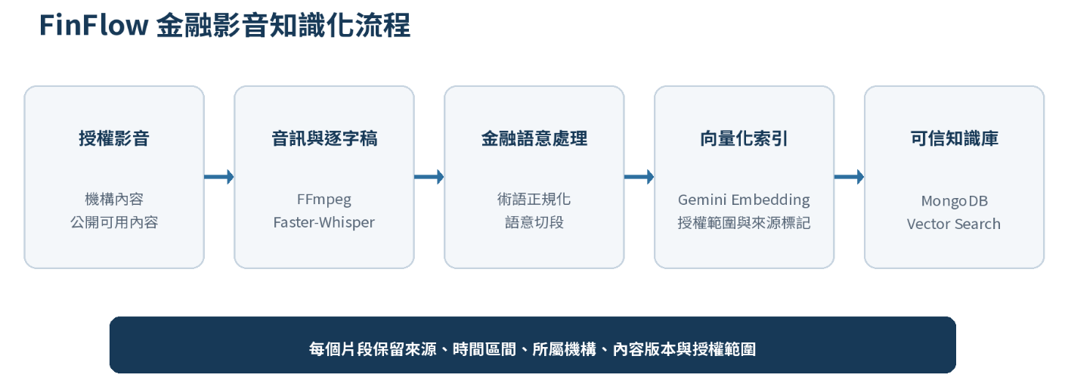
【圖 04】FinFlow 金融影音知識化 Pipeline
圖 04 顯示，使用者提問後，系統只從目前服務指定且有效的內容中檢索，回答同步附上來源與時間戳記。若以 API／SDK 導入不同機構，知識庫將依機構隔離；停用、更新或逾期內容不再作為回答依據，避免跨機構混用與過期引用。

金融領域適配重點
- 建立金融術語與同義詞規則，降低語音辨識錯誤對檢索的影響。
- 依機構、主題、版本、可信層級及授權範圍標記內容，限定問答來源。
- 保留逐字稿修正與版本紀錄，影音更新、停用或授權失效後即停止引用。
- 支援公開、會員及內部教育情境，並隔離不同機構的知識庫。

三、AI 金融語意問答與多輪對話
使用者不需要輸入精準關鍵字。例如提問「高股息ETF配很多是不是代表賺比較多？」時，FinFlow 會理解其涉及配息、淨值與總報酬的關係，再從目前服務允許使用的指定知識庫中檢索相關片段。若使用者接著詢問「那它跟市值型差在哪？」系統會結合前段對話，將代名詞改寫為語意完整的查詢後重新檢索。

四、來源引用與時間戳回溯
FinFlow 不將文字回答視為流程終點。每次回答同步呈現來源名稱、相關片段、時間區間與原始影音入口，讓使用者能直接跳轉至對應位置，確認完整上下文。若檢索證據無法支持回答，系統明確告知目前資料不足，並建議調整問題或查閱其他經審核內容。
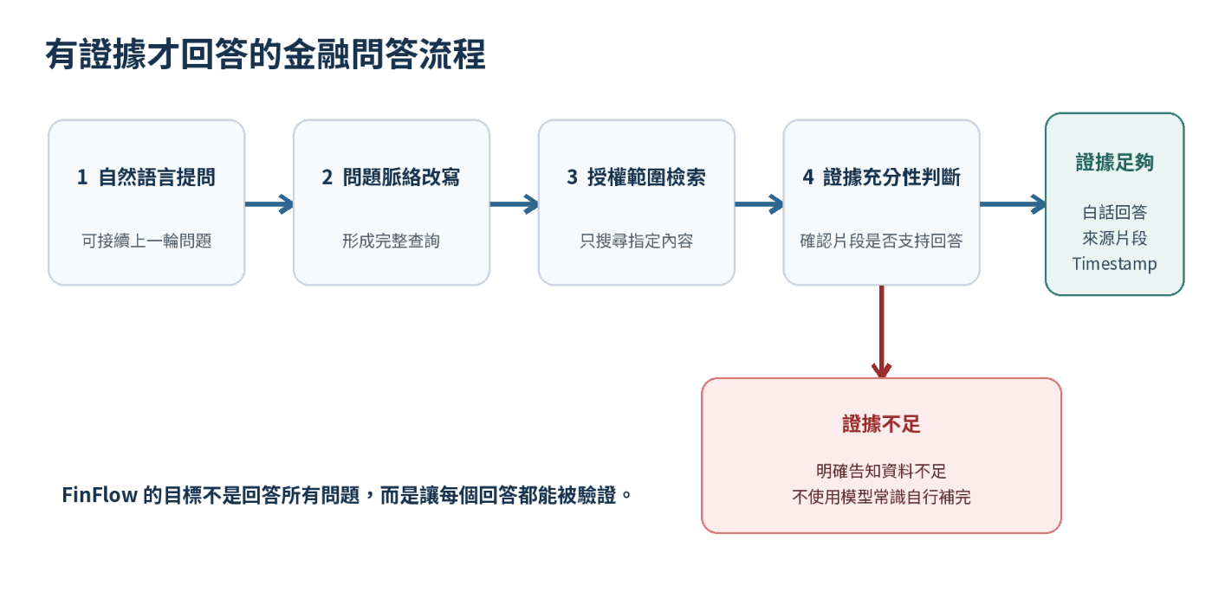
【圖 05】FinFlow AI 金融問答與來源回溯流程
圖 05 顯示，證據足夠時系統才生成回答並附上引用；證據不足時直接拒答，避免模型使用來源外知識自行補完。例如詢問升息與債券價格關係時，回答可同步提供《債券投資入門》14:21–15:38 的片段與跳轉入口。

五、Financial Knowledge Clip 微學習
問答服務適合已有明確疑問的使用者，但金融新手常不知道應先理解哪些概念。金融知識短片（Financial Knowledge Clip）會將匿名化高頻疑問彙整為知識缺口，再依問題頻率、來源充分性與教育目標，製作每支只解釋一項觀念的短影音。
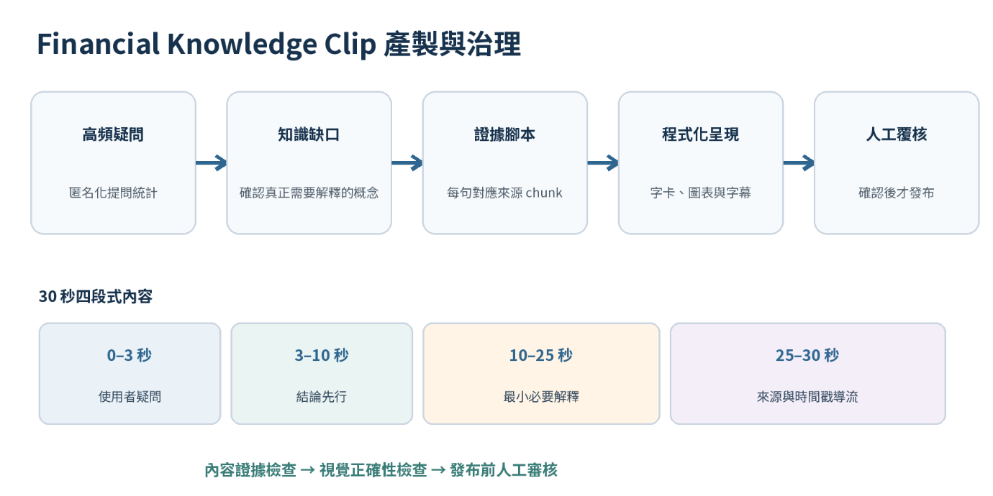
【圖 06】Financial Knowledge Clip 產製流程
圖 06 顯示 Knowledge Clip 由高頻問題與可信來源形成單一概念短片，內容採「提出困惑 → 結論先行 → 最小必要解釋 → 回到原始來源」的結構，並於發布前經來源檢查與人工審核。

六、金融內容安全與治理機制
FinFlow 將來源證據、內容呈現與人工覆核納入內容生命週期，以三道安全閘門控制回答品質與發布責任，如圖 07 所示。
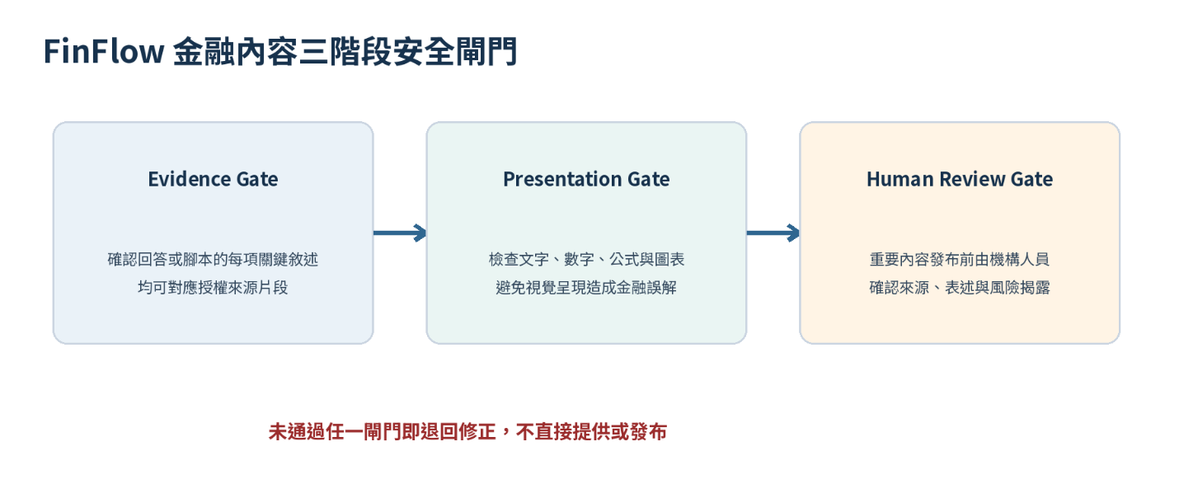
【圖 07】FinFlow 金融內容三階段安全閘門
為降低 AI 金融內容生成風險，FinFlow 將安全檢查拆分為「證據來源、內容呈現、人工審核」三道閘門，逐步確認內容是否具備可靠依據、呈現正確且適合發布；未通過者則依階段進行重新檢索、退回修正或人工駁回，如表 04 所示。
【表 04】AI 金融內容安全機制表
治理階段 | 檢查內容 | 未通過時的處理
Evidence Gate | 關鍵敘述是否有來源片段支持；來源是否在目前服務允許使用的授權範圍內 | 拒絕生成或重新檢索
Presentation Gate | 文字、數字、公式、圖表與字幕是否正確 | 退回修改，不進入發布
Human Review Gate | 來源、表述、風險揭露與導流位置是否適當 | 由機構審核者修正或駁回
隱私與公平：高頻問題分析僅使用匿名化及彙整資料，不將個人資產或可識別資訊用於公開內容；機構可另行設定保存期間與分析範圍。

七、整體系統架構
FinFlow 以「可信內容進入、金融知識處理、證據導向問答及多元服務輸出」為核心，整體架構分為內容來源、知識化處理、知識智能及服務入口四層，並透過授權、版本管理、證據檢查、人工覆核與使用紀錄建立跨層治理機制，如圖 08 所示。
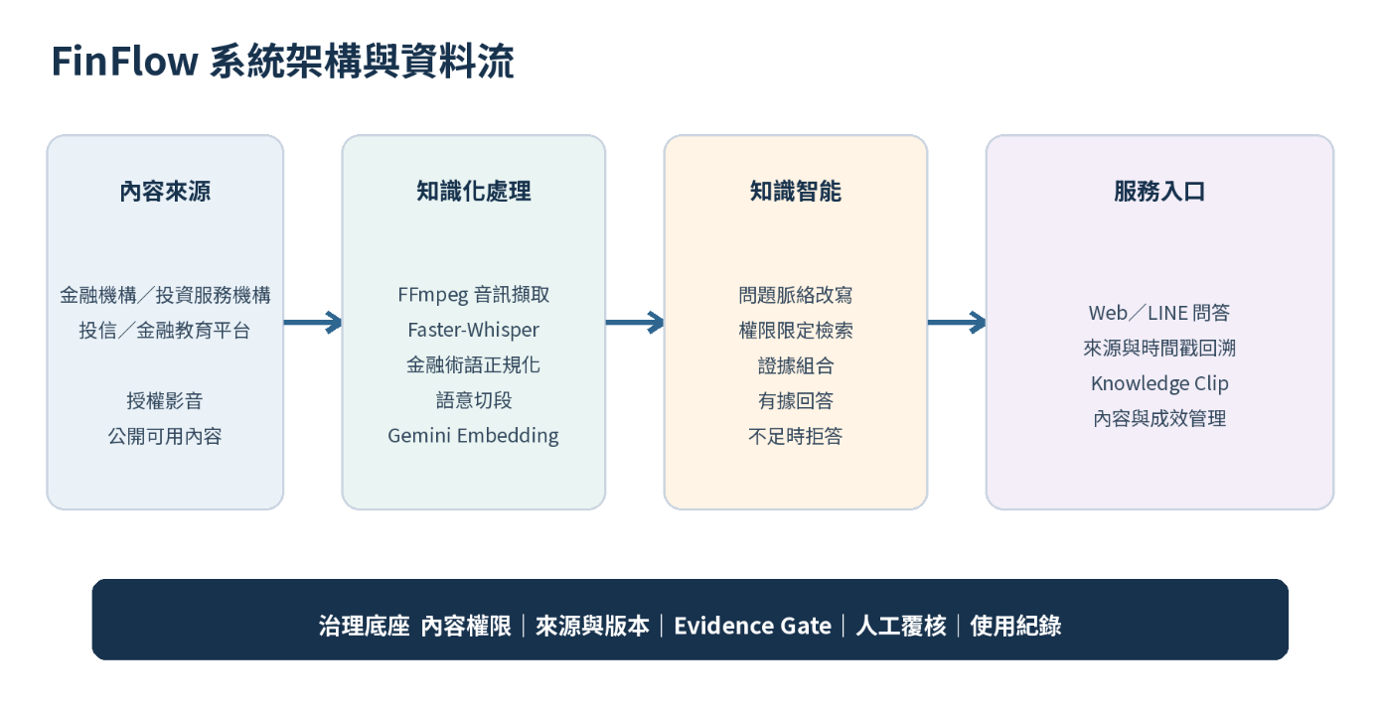
【圖 08】FinFlow 整體系統架構圖
圖 08 呈現 FinFlow 從金融影音匯入至終端服務輸出的完整流程。第一層「內容來源」匯入金融機構、財經內容創作者及金融教育平台經授權或可合法使用的影音；第二層「知識化處理」透過音訊擷取、語音辨識、金融術語校正、語意切段與向量化，將影音轉換為保留來源及時間戳記的可檢索知識。
第三層「知識智能」負責理解問題、檢索相關證據，並生成附有來源與時間戳記的回答；若證據不足，則啟動拒答機制。第四層「服務入口」將功能提供至 Web、LINE、金融知識短片及內容管理介面，亦可透過 API／SDK 整合至既有網站或 App。各層同時納入內容授權、來源版本、Evidence Gate、人工覆核及使用紀錄，使內容來源與回答結果皆具備合法性、可信度與可追溯性。

八、功能發展與 MVP 規劃
FinFlow 已完成從影音知識化、檢索問答到來源回溯的端到端核心流程，並具備 Web 與 LINE 服務入口。現階段開發重點將由基礎功能建置，轉向金融領域適配、回答品質與實際使用驗證；本企劃所稱 MVP，係指以真實金融內容與目標使用者進行驗證的「金融情境驗證版本」，如圖 09 所示。
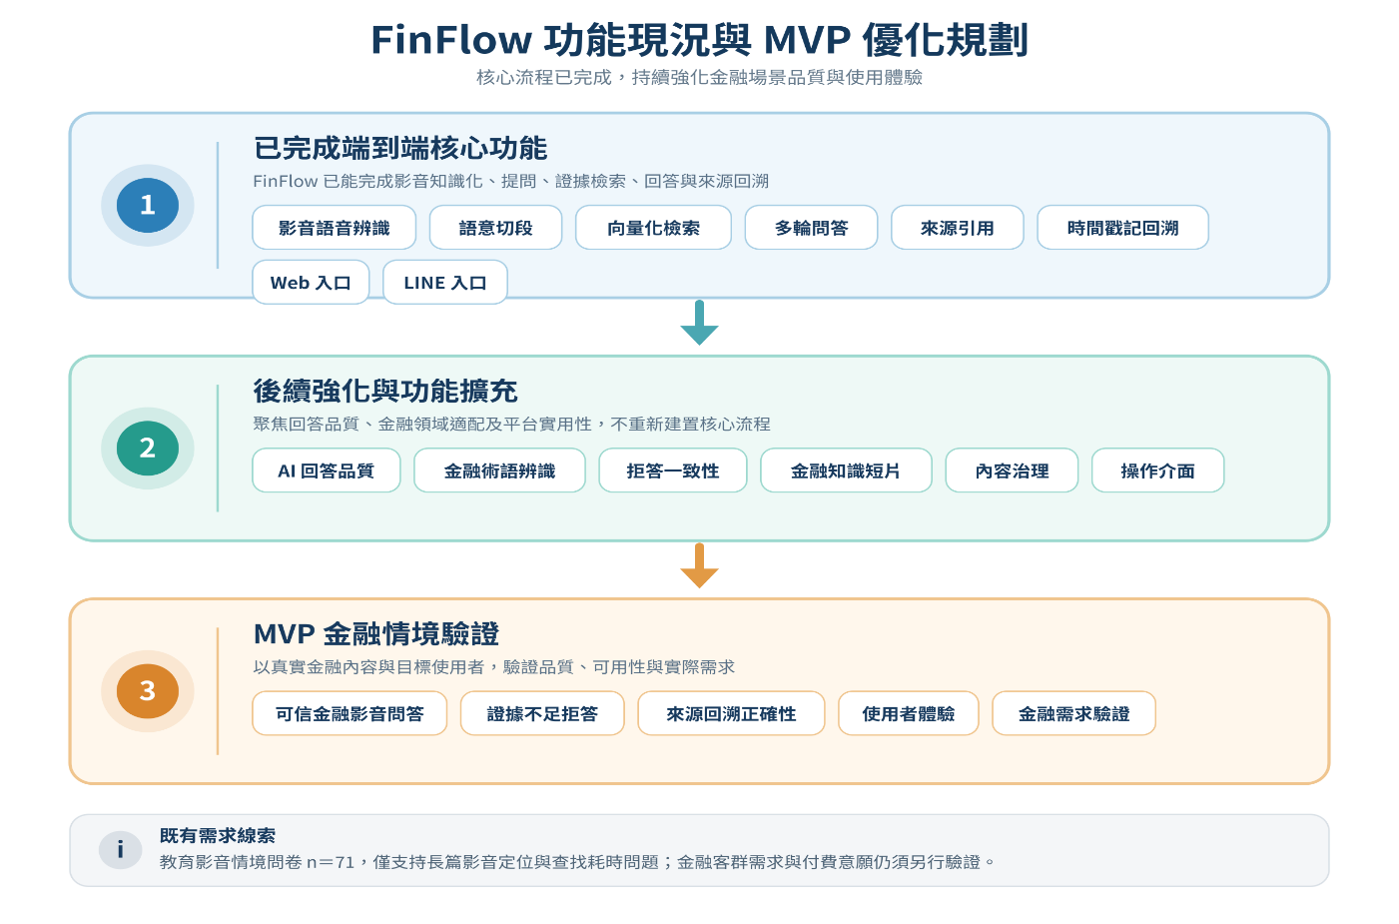
【圖 09】FinFlow 功能現況與 MVP 優化規劃圖
圖 09 將 FinFlow 的功能發展分為三個階段。第一階段為「已完成端到端核心功能」，包括影音語音辨識、語意切段、向量化檢索、多輪問答、來源引用、時間戳記回溯，以及 Web 與 LINE 服務入口，已能支援從影音知識化到回答來源驗證的完整流程。
第二階段為「後續強化與功能擴充」，將著重改善 AI 回答品質與金融術語辨識能力，提升證據不足時拒答的一致性，並持續完善金融知識短片（Financial Knowledge Clip）、內容治理及操作介面，使平台更符合金融知識理解與投資人教育情境。
第三階段為「MVP 金融情境驗證」，將導入經授權或確認可合法使用的金融影音，並邀請目標使用者驗證問答品質、來源回溯、使用體驗與實際需求。
參、創新性及情境

一、核心創新
FinFlow 的核心創新並非單一 AI 問答功能，而是將可信來源、有據回答、來源回溯、金融內容治理與問題驅動微學習整合為一套可驗證、可治理且可持續優化的金融知識服務流程，如圖 10 所示。
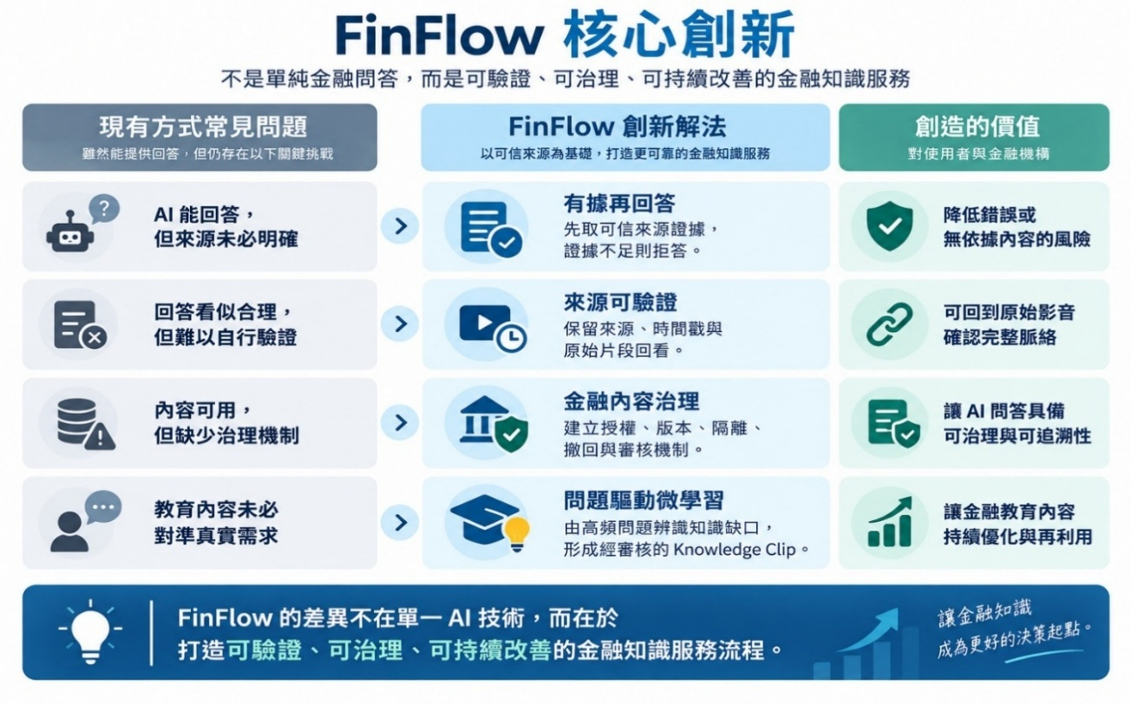
【圖 10】FinFlow 核心創新架構圖

二、雙入口金融學習模式
FinFlow 提供兩種入口：Ask-driven 專門服務已有明確疑問者；Discovery-driven 以金融知識短片協助新手建立概念，兩者最終都回到原始來源。
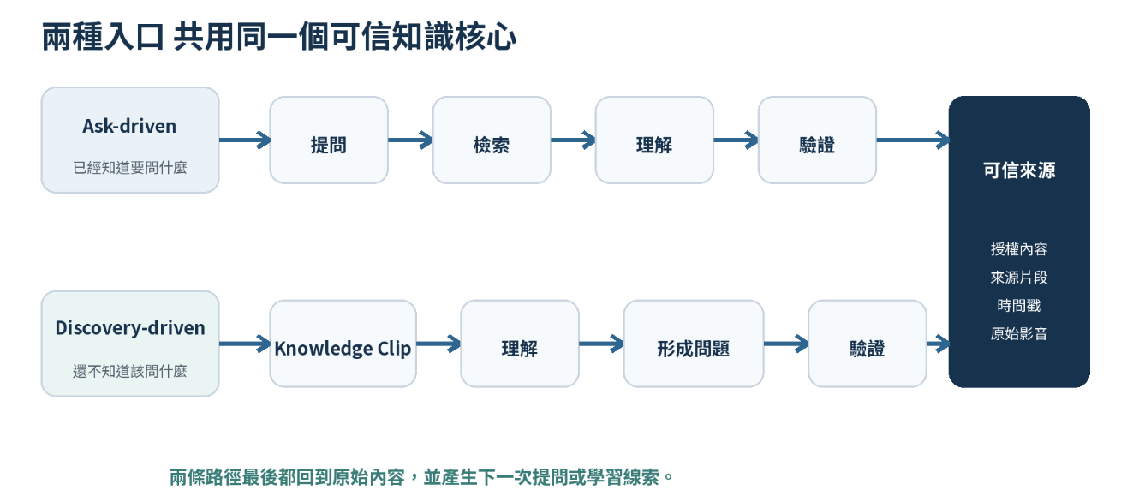
【圖 11】FinFlow 雙入口使用流程
圖 11 顯示兩種入口共用同一套授權知識庫與來源治理機制。Ask-driven 由使用者提問出發，經理解、檢索與回答後回看原始來源；Discovery-driven 則由 Knowledge Clip 協助使用者先建立概念，再形成問題進入完整問答流程。兩者差異僅在學習起點不同，最終皆回到來源驗證。

三、問題驅動式金融微學習
FinFlow 將匿名化高頻問題彙整為共同知識缺口，再選擇具充分來源證據的題目製作成金融知識短片，使內容規劃能真正回應真實疑問以及投資人需求。
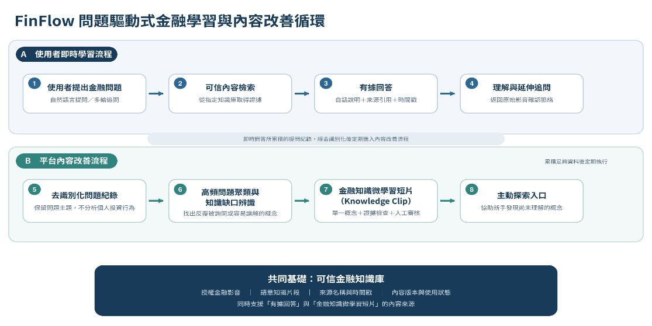
【圖 12】FinFlow 問題驅動式金融學習與內容改善循環
圖 12 顯示，即時學習流程協助使用者提問、理解與驗證；內容改善流程則分析高頻問題，經來源檢查與人工審核後形成金融知識短片。兩者共用同一知識庫與治理機制。

四、與既有工具之差異
為釐清 FinFlow 與既有影音平台、通用生成式 AI 及金融課程／金融教育平台的差異，表 05 從自然語言提問、授權知識庫、影音定位、來源回溯、拒答及微學習等面向進行比較。
【表 05】一般影音／通用 AI／金融平台與 FinFlow 功能比較表
比較項目 | 一般影音平台 | 通用生成式 AI | 金融課程／金融教育平台 | FinFlow
自然語言提問 | 有限 | 有 | 依平台而定 | 有
限定授權知識庫 | 無 | 需額外設定 | 部分 | 有
影音片段定位 | 多依關鍵字 | 通常無 | 部分 | 語意定位
來源與時間戳 | 部分 | 不一定 | 部分 | 回答同步提供
證據不足拒答 | 不適用 | 不一定 | 依平台而定 | 核心規則
高頻問題轉微學習 | 人工選題 | 無 | 多為人工 | 問題驅動
表 05 不主張市場上完全沒有相似功能，而是凸顯 FinFlow 的組合差異：回答限定於授權金融內容，並同時提供影音定位、來源回溯、證據不足拒答與問題驅動微學習。

五、典型使用情境
為呈現 FinFlow 在不同使用者與服務情境下的應用方式，表 06 從一般使用者的問答與探索需求，以及金融機構、財經內容業者的內容再利用需求，整理其使用流程與可產生的價值，如表 06 所示。
【表 06】FinFlow 典型使用情境表
情境 | 使用流程 | 產生價值
有明確疑問 | 詢問降息與債券價格關係，查看白話回答與原始影音，再追問債券 ETF | 縮短定位時間並保留上下文
不知道該問什麼 | 觀看配息與總報酬Clip，形成問題後進入完整問答 | 建立新手的第一個知識入口
金融機構內容再利用 | 將既有教育影音建立索引，分析高頻疑問並審核 Clip | 提升內容觸及與教育規劃效率
財經 KOL／金融課程增值 | 匯入授權課程影音，嵌入有據問答，依高頻問題產製金融知識短片 | 降低重複答疑與內容再製成本，提升會員互動與既有課程價值

六、風險與邊界
FinFlow 定位為金融知識理解與教育輔助，不預測漲跌、不保證收益、不自動交易，也不依個人資產提供配置建議。來源過期、錯引、授權失效、金融數字錯誤及跨機構存取等風險，則以版本、拒答、撤回、隔離與人工審核處理。

肆、商業營運模式
本章說明 FinFlow 如何將金融影音知識化能力轉化為可收費的服務，並回答「誰會付費、為何付費、如何導入、如何續約，以及收入能否覆蓋服務成本」等商業問題。

一、商業模式定位
FinFlow採金融垂直市場內的 B2B2C SaaS 模式。終端使用者是金融新手、一般投資人、課程學員與訂閱會員；實際付費者則為財經內容創作者、投資理財訂閱社群、金融課程平台，以及銀行、券商與投信等金融機構。
FinFlow 銷售的是將客戶既有金融影音轉化為「可隨時提問、可回到來源驗證、可分析知識缺口」的互動式內容服務。客戶不必重新製作全部教材，即可延長既有影音的使用週期，並降低重複答疑與內容再製成本。市場進入分為兩個階段：
- 早期驗證市場：金融內容業者。優先服務已具備付費會員、金融影音及固定內容更新需求的財經 KOL、訂閱社群與金融講師。此類客戶決策鏈較短，可用標準化 SaaS 快速驗證付費意願與使用成效。
- 規模擴張市場：平台與金融機構。完成內容市場驗證後，再透過 API、白標元件及企業方案進入金融課程平台、銀行、券商與投信，以 PoC 驗證治理、資安及整合需求後轉為年度合約。
先以內容市場建立案例與收入，再將經驗轉化為平台及金融機構可採購的企業服務。

二、目標市場與客群
為釐清不同客群的決策者、購買時機與付費原因，表 07 分別整理金融內容業者、課程平台及金融機構的購買邏輯，作為產品方案與市場進入順序的規劃依據。
【表 07】FinFlow 客群、決策者與購買動機分析表
客戶類型 | 主要決策者 | 購買觸發情境 | 願意付費的核心價值
財經 KOL、金融講師與訂閱社群 | 創作者、講師或社群經營者 | 累積大量影片、重複問題增加、無法即時回覆會員 | 減少重複答疑、提升會員服務、快速產製知識短片
金融課程與證照平台 | 產品、營運或課程部門 | 課程數量增加、學員互動不足、客服與講師回覆成本上升 | 將問答嵌入既有課程、提升內容使用率並取得學習洞察
銀行、券商與投信 | 數位金融、財富管理、投資人教育或資訊部門 | 已有大量教育影音，但搜尋、治理與成效追蹤能力不足 | 建立可治理、可稽核且能回溯來源的金融知識服務
表 07 顯示，三類客群的採購邏輯並不相同。金融內容業者重視答疑與會員經營效率；課程平台重視學員互動及內容使用率；金融機構則更重視來源治理、資安與可稽核性。因此，FinFlow 將先由決策鏈較短的內容市場驗證付費需求，再逐步進入平台及金融機構。

價值主張與效益驗證

FinFlow 的價值須依付費者分別衡量：

對金融內容業者：將重複問題交由可信影音問答先行處理，並從高頻疑問產生後續內容題材。

對課程平台：在講師無法即時回應時提供第一層學習支援，降低學習中斷與客服負擔。

對金融機構：讓既有影音成為可搜尋、可治理及可追溯的知識資產，而非只停留在影音專區播放。

對終端使用者：更快找到答案、理解概念並返回原始內容驗證。

PoC 階段不只統計問答量，而應比較導入前後的實際差異，包括平均答疑時間、重複問題比例、來源點擊率、內容再利用率、會員互動及短片製作時間。客戶續約的前提，是 FinFlow 能證明節省的營運成本或增加的內容價值高於服務費用。

四、Business Model Canvas
為在有限篇幅中呈現商業模式，表 08 依 Business Model Canvas 九項構面，將相關項目整併為「客戶與通路、價值與關係、核心活動與資源、夥伴與成本、收益來源」五類進行整理。
【表 08】FinFlow Business Model Canvas 構面整理
構面 | 規劃內容
客戶與通路 | 財經 KOL、投資理財訂閱社群、金融課程／證照平台、銀行、券商與投信；創作者後台、Web 嵌入、平台 API／SDK、機構 App
價值與關係 | 有據影音問答、來源回溯、短片再製與知識缺口洞察；自助式導入、平台合作、企業治理與技術支援
核心活動與資源 | 影音知識化、檢索問答、金融知識短片、使用分析與維運；AI Pipeline、可信知識庫、治理規則與嵌入式元件
夥伴與成本 | 金融內容創作者、金融課程平台與金融機構、AI／雲端服務商、學校與研究單位；模型、儲存、影音處理、內容審核、客服及企業整合成本
收益來源 | 創作者月租與用量費、平台 API／白標授權、企業 SaaS 年約、客製整合及維運服務
FinFlow 將同一套可信影音問答能力依客戶規模與整合需求分級提供：創作者採月租或用量計費，平台採 API／白標整合，金融機構則先以 PoC 驗證，再導入企業年度方案。

五、產品方案與收益模式
不同客群的內容規模、整合需求與採購流程不同，因此 FinFlow 依導入難度與服務深度設計分級方案：創作者可採月租或依使用量付費，內容團隊可選擇短片等增值服務，平台可透過 API／白標方式整合，金融機構則先進行 PoC 驗證，再導入企業年度方案，如表 09 所示。
【表 09】FinFlow 產品方案、收益模式與服務內容表
產品方案 | 適用客戶 | 收費結構 | 主要服務
創作者 SaaS | 財經 KOL、講師、訂閱社群 | 基本月租＋內容處理量＋問答用量 | 專屬知識庫、影音問答、來源回溯、問題分析
內容增值方案 | 創作者與課程團隊 | 依短片數量或內容專案收費 | 金融知識短片、選題建議、來源檢查與人工審核
平台 API／白標方案 | 金融課程與證照平台 | 導入費＋平台月租＋API 用量 | 多課程管理、品牌介面、平台串接與營運分析
金融機構導入方案 | 銀行、券商與投信 | 有償 PoC 專案費 | 單一主題知識庫、問答測試、資安與治理驗證
企業年度方案 | 完成 PoC 的金融機構 | 年度授權＋維運＋客製費 | API／SDK、權限隔離、稽核紀錄、SLA 與技術支援

表 09 顯示，FinFlow 的收入模式會隨客戶導入深度逐步升級：創作者以月租或使用量付費，內容增值服務依專案或短片數量收費，平台則採 API／白標整合；金融機構先以 PoC 驗證問答品質、資安與治理需求，再轉為企業年度方案。

初期以企業與內容合作方付費為主，避免過早依賴廣告或直接向終端使用者收費，使商業模式聚焦在內容再利用、服務效率與治理價值。

六、推廣與導入策略
表 10 將導入分為 MVP、金融創作者試辦、金融課程平台 PoC、金融機構 PoC 及雙軌規模化五個階段。
【表 10】FinFlow 分階段市場導入策略表
階段 | 主要行動 | 驗證成果
MVP 驗證 | 使用 5 至 10 支合法金融影音完成示範 | 問答、引用、拒答與金融知識短片品質
金融創作者試辦 | 邀請財經 KOL、投資理財訂閱社群或金融講師試用 | 付費意願、啟用時間、答疑與內容再製效益
金融課程平台 PoC | 與金融課程或證照平台驗證嵌入式問答與 API | 多課程管理、授權流程、學員互動與平台整合成本
金融機構 PoC | 以 ETF、債券等單一主題專區導入 | 治理、資安、審核成本與機構 KPI
雙軌規模化 | 擴大創作者方案、平台授權與企業客製 | 續約、用量成長、內容再利用與穩定收入
表 10 採先輕後重策略：先驗證金融內容市場的付費與持續使用，再確認平台整合能力，最後進入金融機構的治理、資安與規模化場景。

七、成本與單位經濟
FinFlow 的固定成本包括產品開發、金融領域優化、系統維運及治理流程建置；變動成本則包括語音辨識、Embedding、生成式 AI、資料儲存、影音處理、金融知識短片及人工審核。每位客戶的單位經濟可用以下方式衡量：
客戶貢獻毛利＝月租與用量收入－模型、儲存、影音處理、人工審核及客戶支援成本
創作者方案應以標準化流程、使用額度及加值服務控制成本；企業方案則須將客製整合、資安、SLA 與人工治理納入報價。正式定價前，須透過試辦取得實際推論成本、客服工時、使用量及續約意願，不以假設性的高額企業年約直接推估獲利。

八、關鍵合作夥伴
內容業者與金融機構提供合法影音、使用情境與審核責任；FinFlow 負責知識化、檢索問答、來源回溯及系統維運；模型與雲端服務商提供運算資源；學校與研究單位則協助金融理解及使用成效測試。
合作契約須事先釐清影音授權範圍、AI 衍生內容權利、金融知識短片使用方式、內容更新責任及錯誤處理流程，避免技術完成後才發現內容無法合法使用。

九、成效衡量指標
FinFlow 將指標分為四層：
- 技術成立：檢索命中率、引用正確率、時間戳記正確率及拒答一致性。
- 使用價值：找到答案時間、問答完成率、來源點擊率及延伸提問率。
- 客戶價值：答疑時間降低、內容再利用率、短片製作時間及會員互動變化。
- 商業成立：試辦轉付費率、客戶取得成本、月均收入、貢獻毛利及續約率。
技術準確不代表商業成立。只有當客戶願意在試辦後持續付費，且收入能覆蓋變動成本與服務成本，才表示 FinFlow 的商業模式獲得初步驗證。

十、未來發展
FinFlow 將依序完成金融內容業者試辦、課程平台整合及金融機構 PoC。產品初期聚焦金融影音，不急於擴張至所有內容型態；待問答品質、付費意願與單位經濟成立後，再擴充 PDF、文章、課程回放及結構化金融資料。長期成長來源包括同一客戶增加影音量、增加問答用量、採用金融知識短片、升級 API 或白標方案，以及由單一主題 PoC 擴展至多個金融教育專區。

結語
FinFlow 的商業模式不是單純向不同客群販售 AI 功能，而是以可信影音問答協助客戶降低答疑與內容再製成本，並提升既有金融內容的使用價值。團隊將先由決策鏈較短的金融內容市場驗證付費與續約，再進入平台及金融機構的整合場景，使技術驗證、收入形成與企業擴張具有清楚順序。

